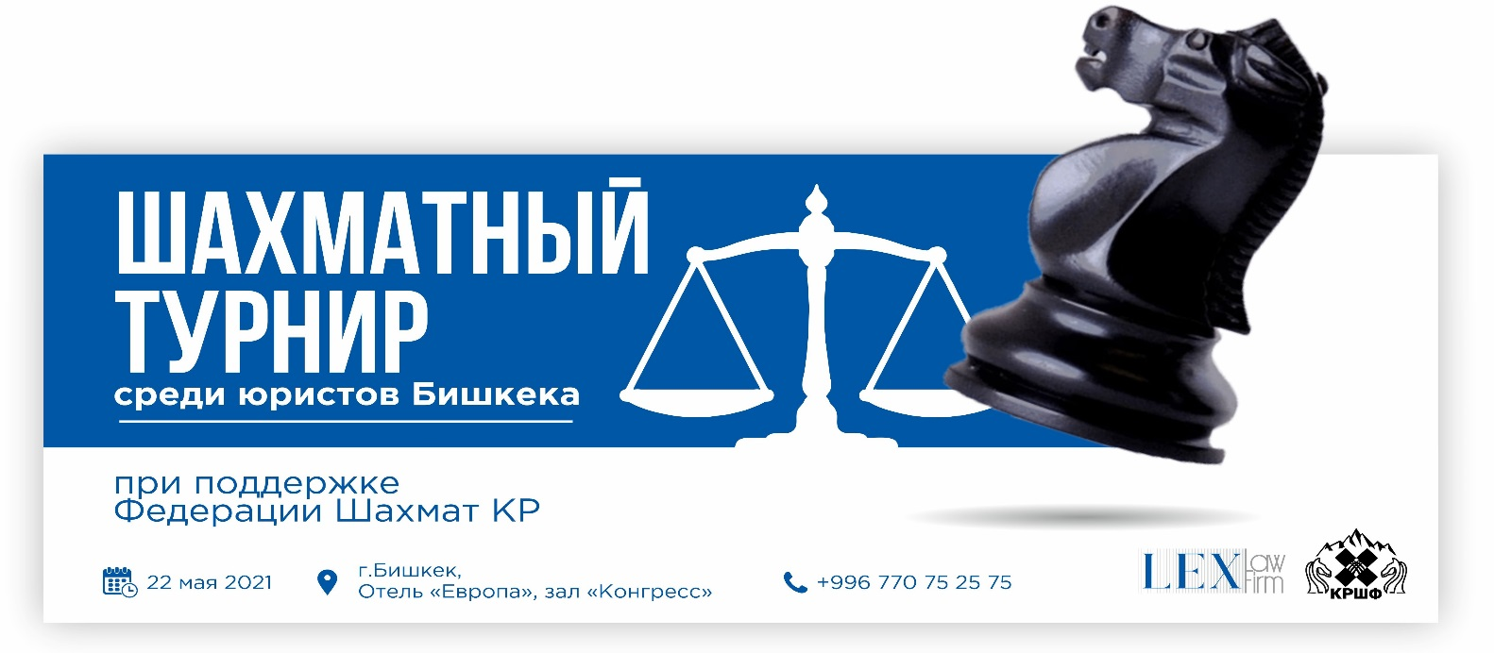
Юридическая Корпорация «LEX», при поддержке Федерации шахмат в Кыргызской Республике приглашает Вас выступить в качестве спонсора в чемпионате по шахматам среди юристов.
Мы считаем, что мероприятие послужит отличной площадкой для неформального общения с коллегами, обмена опытом, поиска общих интересов, а также знакомства с потенциальными клиентами.
Чемпионат состоится: 22 мая 2021г.
Место проведения: г.Бишкек, ул. Ибраимова 70, отель «Европа», зал «Конгресс».
Регистрация участников: 09:30-10:00.
Начало турнира в 10:00.

Предлагаем Вашему вниманию СПОНСОРСКИЙ ПАКЕТ, который позволит Вам максимально использовать коммерческий потенциал турнира. К Вашим услугам следующие возможности расширенной рекламы Вашей компании:
- Пакет «Генеральный спонсор»
- Пакет «Спонсор»
- Пакет «Партнер»
Вы можете выбрать один пакет или несколько видов спонсорства. По желанию в пакет могут быть внесены изменения. Для получения более детальной информации и специального предложения, пожалуйста, обращайтесь к организаторам мероприятия:
Тел.: 0770752575, 0770757075.
Е-mail: office@lex.kg
Садовых Милана Юрьевна

СПОНСОРСКОЕ УЧАСТИЕ:
Пакет «Генеральный спонсор»
Стоимость 50 000 сом.
Спонсорский пакет включает:
- Присвоение статуса «Генерального спонсора выставки» .
- Предоставление 10 кв.м выставочной площади на мероприятии.
- Размещение рекламного баннера компании в конференц-зале «Конгресс».
- Размещение логотипа Генерального спонсора на основном баннере мероприятия.
- Выступление спонсора на официальной церемонии открытия турнира.
- Упоминание как генерального спонсора на официальном сайте и в соц.сетях организатора со ссылкой на сайт спонсора.

Пакет «Спонсор»
Стоимость 30 000 сом
Спонсорский пакет включает:
- Присвоение статуса «Спонсора».
- Предоставление 4 кв.м выставочной площади на мероприятии.
- Размещение логотипа спонсора на основном баннере мероприятия.
- Размещение логотипа спонсора на официальном сайте организаторов и в соц.сетях с ссылкой на сайт спонсора.

Пакет «Партнёр»
- Стоимость 10 000 сом
Спонсорский пакет включает:
- Размещение логотипа Спонсора на основном баннере мероприятия.
- Размещение рекламных материалов Спонсора в зале проведения турнира.

